Программа: Скоро в школу.
Тема: Звук и буква Э э. Повторение – слово, слог, ударение.
Дата: 22.04, 24.04
Педагог: Поливанова Светлана Юрьевна
Рекомендации родителям.
Уважаемые родители! Занятие не должно длиться более 20 – 25 минут. Следите за осанкой ребёнка, за наклоном рабочей тетради, как держит карандаш ребёнок.
Зарядка для ума
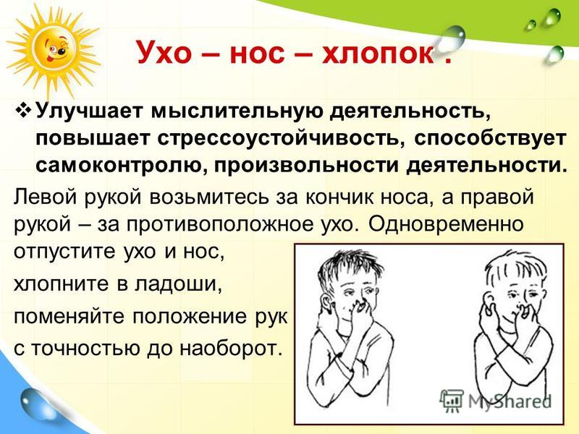

Задание 1. Игра «Доскажи словечко»
Наша речь состоит из …
Предложения состоят из …
Слова состоят из …
Буквы мы пишем и читаем, а звуки …
Гласные звуки бывают ударные и …
Согласные звуки бывают ГЛУХИЕ и …
Согласные звуки бывают ТВЕРДЫЕ и …
Гласные А, О, У, ы указывают согласным: «Звучи … …!
Гласные Е, Ё, Ю, Я указывают согласным: «Звучи ……!
Задание 2.
Задание 3. Выложите букву Э из шнурочков, природного материала, пластилина, пуговиц…..
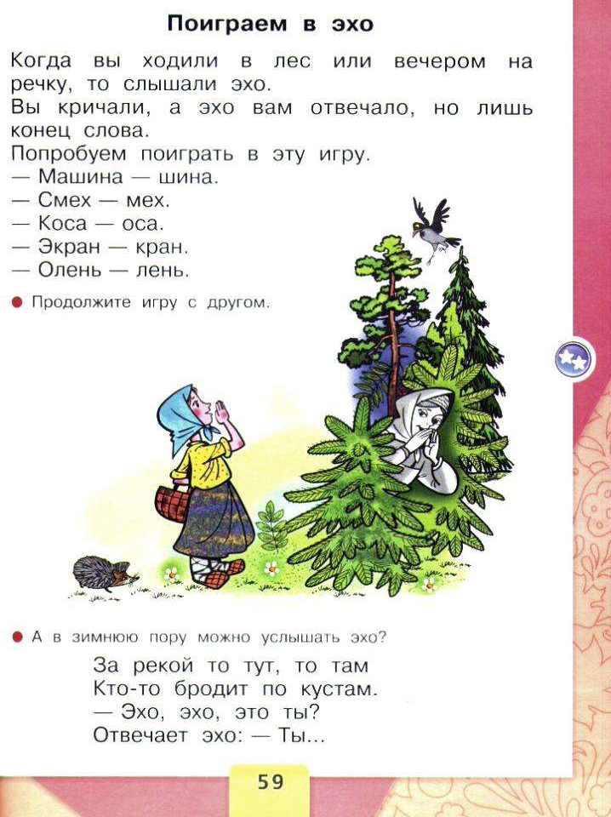

Важно! Перед выполнением письменных заданий и после выполнения сделать пальчиковую гимнастику-разминку.
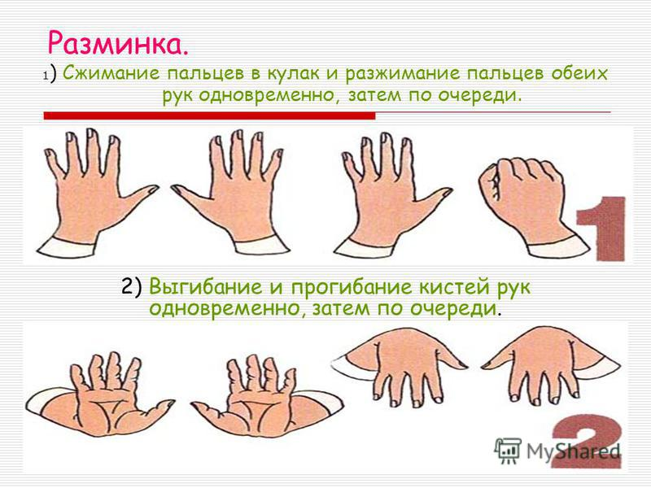
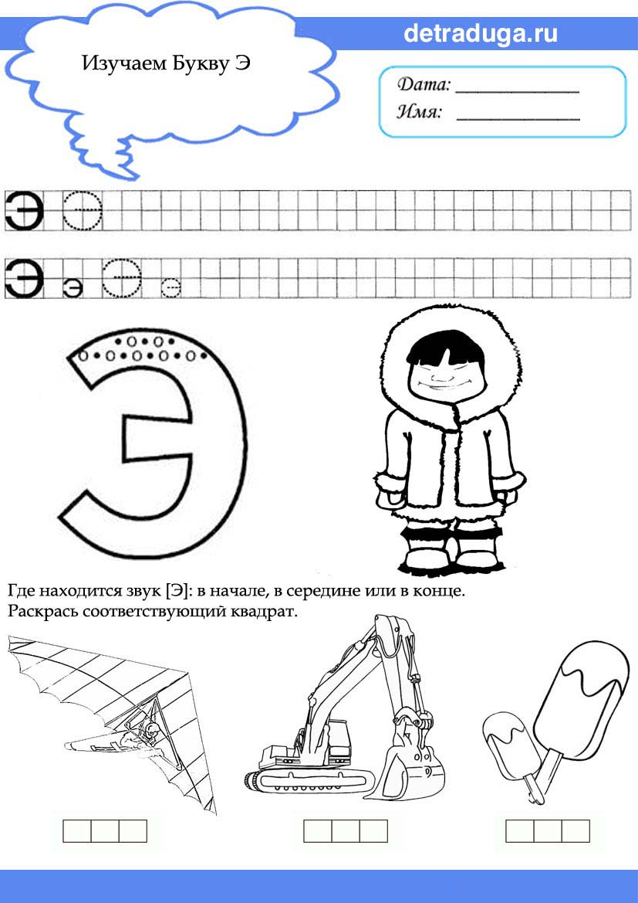
ПОВТОРЕНИЕ

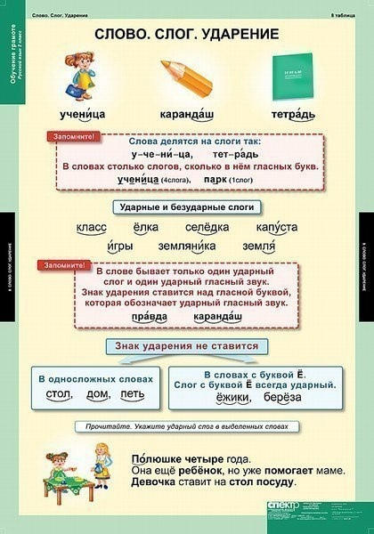

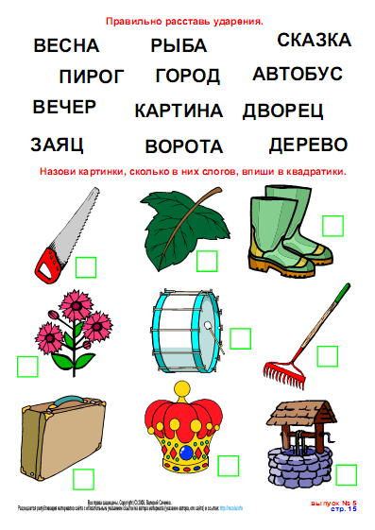

ЗАНИМАТИКА

